CENU APTAUJAS ANKETA
“Ropažu Kultūras centra BJDK “Cielaviņa” tautas tērpu komplektu papildināšana: zābaki un kurpes.”
Informācija par pasūtītāju:
Nosaukums: | Ropažu novada pašvaldība
Reģistrācijas numurs: | 90000067986
Juridiskā adrese: | Institūta iela 1a, Ulbroka, Stopiņu pagasts, Ropažu novads, LV-2130
Iestādes Kontaktpersona: | Ropažu Kultūras centra vadītāja Lāsma Kondrāte, lasma.kondrate@ropazi.lv
Iestādes Kontakttālrunis: | 28667732
Cenu piedāvājumu sūtīt uz e-pasta adresi: | cenu.aptaujas@ropazi.lv
Piedāvājumu iesniegšanas termiņš: | Līdz 09.10.2024 plkst. 13.00

Cenu izpētes mērķis – noskaidrot zemāko cenu piedāvājumu.
Līgums tiks slēgts ar pretendentu, kura iesniegtais cenu aptaujas piedāvājums ir atbilstošs un ar zemāko piedāvāto cenu.
Informācija par rezultātu tiks izsūtīta elektroniski.

Informācija par priekšmetu:
Pakalpojuma adrese: | Sporta iela2/k2, Ropaži, Ropažu pagasts, Ropažu novads, LV-2135
Priekšmeta apraksts: | “Ropažu Kultūras centra BJDK “Cielaviņa” tautas tērpu komplektu papildināšana:  Tautas tērpu komplektu papildināšanai nepieciešams izgatavot:  - Vīriešu zābakus (12 gab.)  - Sieviešu deju kurpes (12 gab.)  - Sieviešu deju kurpes ar dalīto zoli (2 gab.)
Līguma izpildes laiks: | 13.12.2024.  pēc abpusēji parakstīta līguma.
Izmaksas, kas jāiekļauj cenā: | cenā ir iekļautas visas izmaksas, kas saistītas ar tautas tērpu pilnīgu un kvalitatīvu izgatavošanu un piegādi atbilstoši cenu aptaujā norādītajām prasībām, tajā skaitā uzmērīšana (mēru noņemšana) un pielaikošana Pasūtītāja norādītā vietā, un izmaksas, kas saistītas ar transporta izdevumiem, līguma slēgšanu, nodokļiem un nodevām saskaņā ar Latvijas Republikas normatīvajiem aktiem.

PIETEIKUMS DALĪBAI CENU APTAUJĀ

CENU APTAUJAS NOSAUKUMS: “Ropažu Kultūras centra BJDK “Cielaviņa” tautas tērpu komplektu papildināšana: zābaki un kurpes.”

Informācija par pretendentu:
Pretendenta nosaukums:
Reģistrācijas numurs:
Juridiskā adrese:
Bankas rekvizīti (bankas nosaukums, bankas konta Nr.):
Vadītāja vai pilnvarotās personas amats, vārds un uzvārds:
Kontaktpersona:
Kontakttālrunis:
E-pasta adrese:

PRETENDENTA PIETEIKUMS

Prasības |  | Pretendenta piedāvājums, apraksts, ražotājs, modelis u.c. informācija atbilstoši prasībām
Vīru zābaki  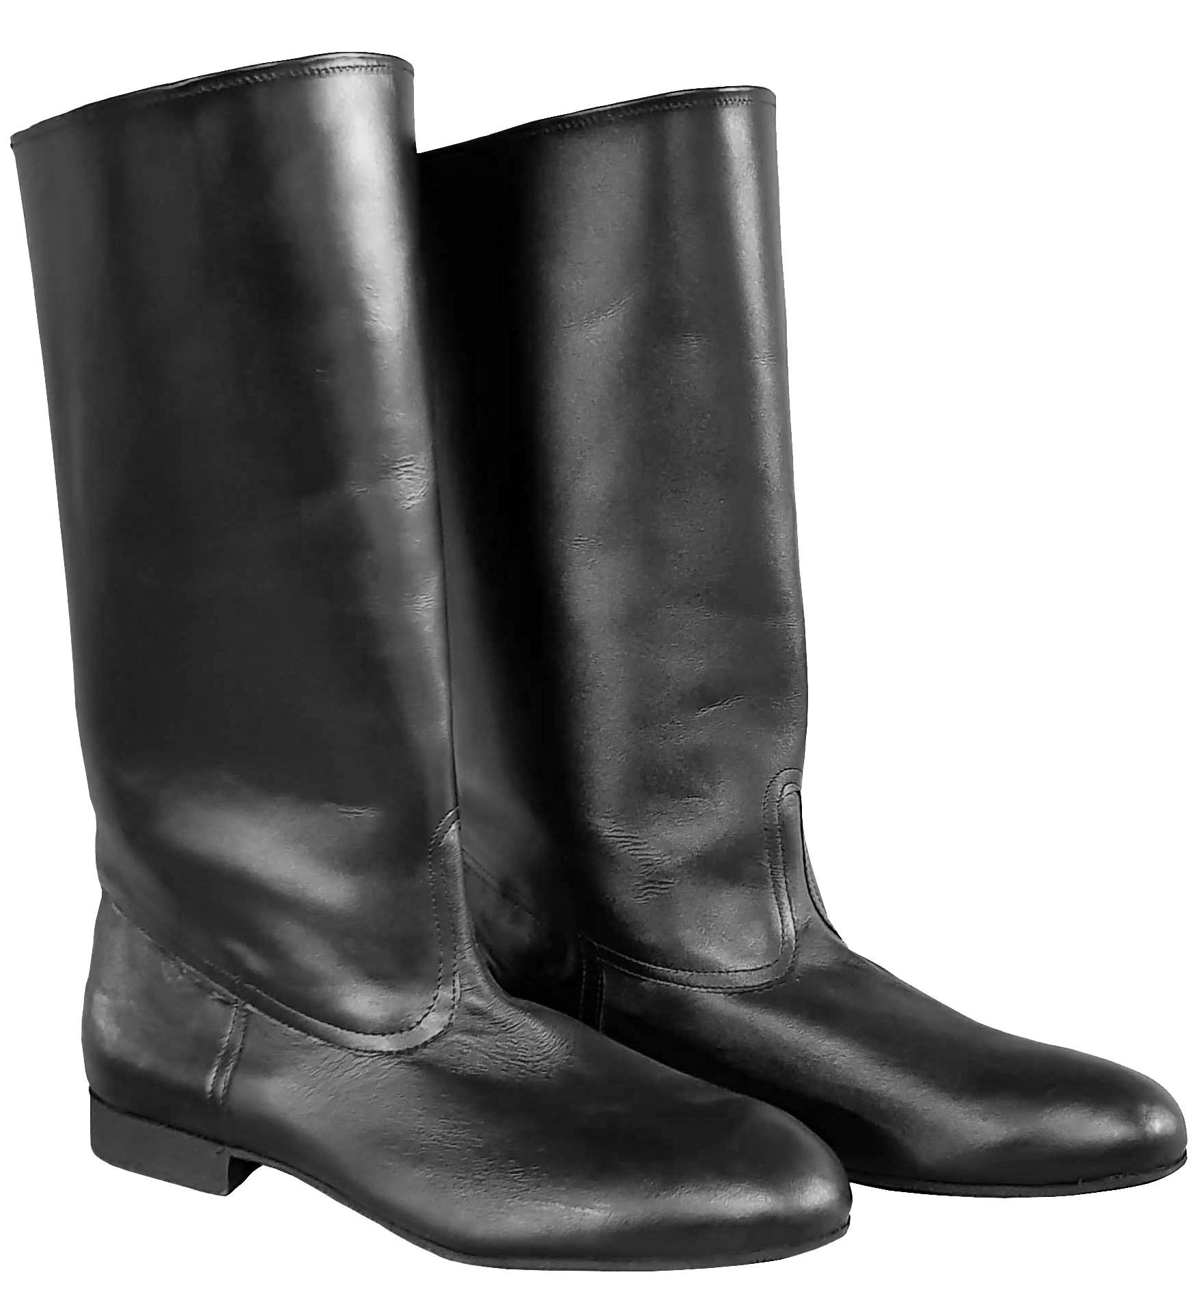  Paraugs (skice vai foto)  (paraugam ir tikai informatīvs raksturs) | Augstie dabīgās ādas zābaki tautas dejām. Piemēroti gan dejošanai iekštelpās, gan ārā.
Sieviešu kurpes  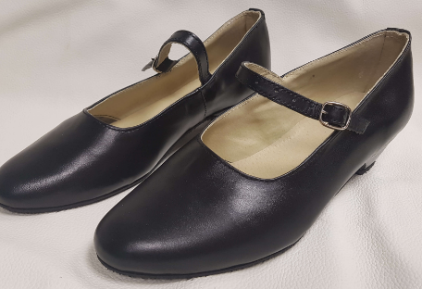  Paraugs (skice vai foto)  (paraugam ir tikai informatīvs raksturs) | Melnas dabīgās ādas sieviešu kurpes, slēgtās, iekšpuses apdare gaiša oderādas. Aizdares iespējas vairākas siksniņa un sprādze vai cits variants, purngals noapaļots, gumijas zole, ādas zole. Pāris. Dejām gan iekštelpām, gan brīvai dabai.
Sieviešu kurpes ar dalīto zoli  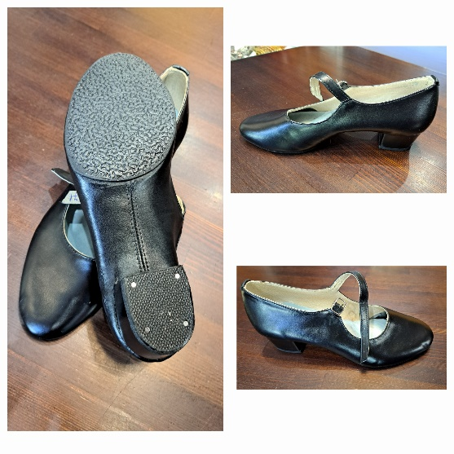  Paraugs (skice vai foto)  (paraugam ir tikai informatīvs raksturs) | Melnas dabīgās ādas sieviešu kurpes, pāris, slēgtas, iekšpuses apdare gaiša oderādas. Aizdares iespējas vairākas siksniņa un sprādze vai cits variants, purngals noapaļots, gumijas zole, ādas zole. Liestes daļa elastīga, ādas, bez pazoles. Dejām gan iekštelpām, gan brīvai dabai.
Prasības Pretendentam: | - Apavu kvalitāte un struktūra, krāsu toņi, un modeļi ir jāsaskaņo ar Ropažu Kultūras centra bērnu un jauniešu deju kolektīva vadītājām Terēzu Jozefu un Zani Kristiānu Jozefu.  - Apavu piegādes, uzmērīšanas un pielaikošanas vieta ir Ropažu Kultūras centrs, 2.k., Sporta iela 2, Ropaži, Ropažu novads.
Līguma izpildes laiks: | 13.12.2024.  pēc abpusēji parakstīta līguma.
Izmaksas, kas jāiekļauj cenā: | cenā ir iekļautas visas izmaksas, kas saistītas ar tautas tērpu pilnīgu un kvalitatīvu izgatavošanu un piegādi atbilstoši cenu aptaujā norādītajām prasībām, tajā skaitā uzmērīšana (mēru noņemšana) un pielaikošana Pasūtītāja norādītā vietā, un izmaksas, kas saistītas ar transporta izdevumiem, līguma slēgšanu, nodokļiem un nodevām saskaņā ar Latvijas Republikas normatīvajiem aktiem.
Nodokļi | Uz piedāvājuma iesniegšanas pēdējo dienu pretendentam nav VID nodokļu parādu | Apliecinājums no VID EDS par nodokļu neesamību

FINANŠU PIEDĀVĀJUMS

Apraksts | Skaits | Cena EUR bez PVN par vienu vienību | Cena EUR bez PVN par visu apjomu
Vīru zābaki | 12
Sieviešu kurpes | 12
Sieviešu kurpes ar dalīto zoli | 2
Cena bez PVN, EUR:
PVN summa, EUR:
Kopējā cena ar PVN, EUR:

Apliecinu, ka Finanšu piedāvājumā piedāvātajā cenā ievērtētas un iekļautas visas ar standarta pakalpojuma sniegšanu saistītās izmaksas, tai skaitā, darbaspēka, tehnisko resursu, transporta izmaksas, kā arī peļņa, iespējamie riski (to novēršanas vai samazināšanas) un citas iespējamās ar pakalpojuma sniegšanu saistītās izmaksas, ietverot visus piemērojamos nodokļus, izņemot pievienotās vērtības nodokli. Apzinos, ka nebūs tiesību pieprasīt piedāvātās līgumcenas paaugstināšanu un pasūtītājs nemaksās vairāk, nekā noteiktā līgumcena.

Vārds, uzvārds: | Pretendenta pārstāvis ar pārstāvības tiesībām vai tā pilnvarotā persona
Amats:
Paraksts:

